[贪吃蛇小游戏]**项目游戏策划说明书**

**作者：**[202056341杜睿哲]

**文档变更记录**

|  |  |  |  |  |
| --- | --- | --- | --- | --- |
| 日期 | 版本号 | 修订内容 | 修订 | 审核 |
| 2022-5-11 | V1.0 | 填写项目用例说明书 | 杜睿哲 | 杜睿哲 |

1. **引言**

[介绍了一个贪吃蛇小游戏，主要是面向在校大学生的一个简单小游戏，

本说明书预期的读者是小组内的成员]

1. **项目概述**

[贪吃蛇作为一个我们大家都非常熟悉的小游戏，操作简单，娱乐性高

蛇有一个初始的长度，吃一个食物，蛇的身体会增加长度，同时移动速度也会加快]

1. **游戏策划**

**3.1游戏基本描述**

**3.1.1游戏名称**

**贪吃蛇小游戏**

**3.1.2游戏主题**

**无**

**3.1.3游戏类型**

**休闲益智类游戏**

**3.1.4游戏风格**

**经典游戏**

**3.1.5游戏运行环境**

**Python环境**

**3.2 游戏世界设定**

**3.2.1游戏背景故事**

**无**

**3.2.2游戏角色定义**

**开局一条蛇，升级全靠吃**

**3.2.3游戏过程描述**

**按任意键进入游戏，通过控制蛇的方向来吃出现在界面上的食物，吃一个食物，蛇的身体会变长，得分会加一，速度会变快，蛇头碰到边界或者蛇头与自身相碰游戏结束。**

**3.2.4游戏控制描述**

**上下左右来控制蛇的移动方向。**

**3.3 游戏素材描述**

**3.3.1游戏界面**

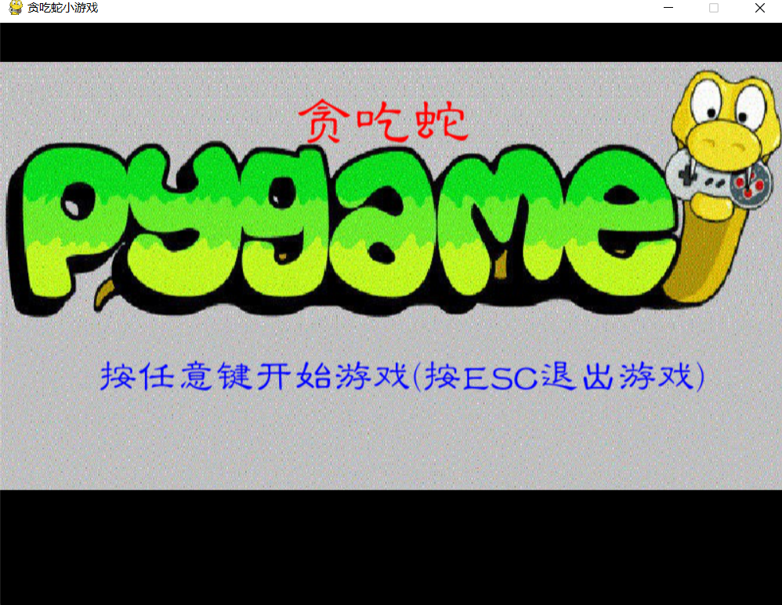

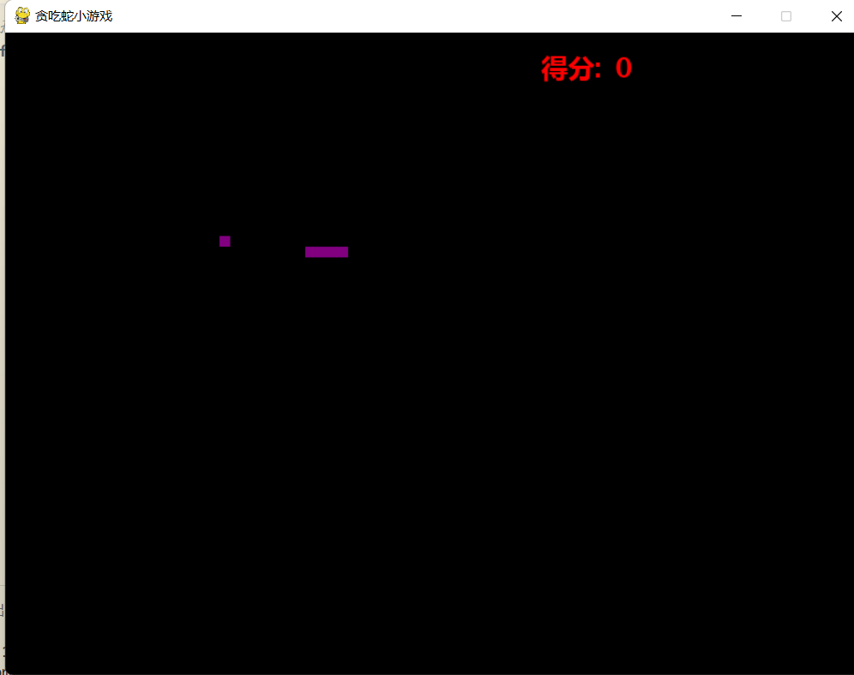

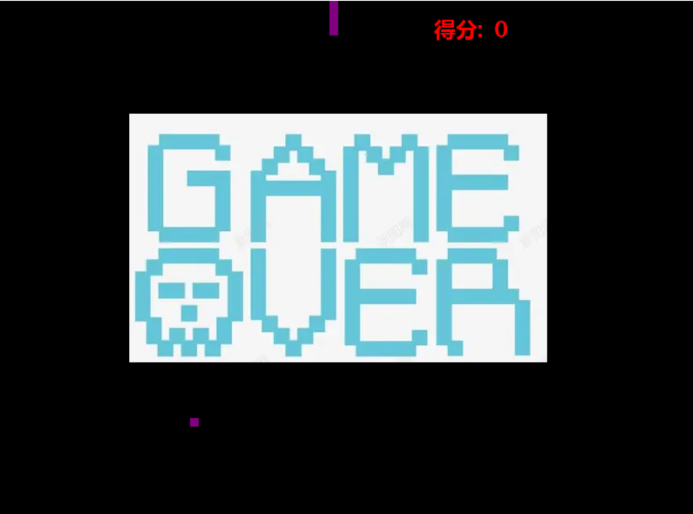

**3.3.2游戏动画**

**无**

**3.3.3游戏音效**

**无**

1. **项目进度安排**

**4.1 Demo版本发布时间**

**4.2 Alpha版本发布时间**

**4.3 Beta版本发布时间**

**4.4 正式版本发布时间**